Elabore um algoritmo que seja capaz de realizar as seguintes conversões

1. Litro para mililitro
2. Quilômetros para metros
3. Toneladas para gramas

|  |  |
| --- | --- |
| DADOS DE ENTRADA | |
| Quantidade: 3  Tipo real, real, real | Nomes:  Litro, km, toneladas |
| DADOS INTERMEDIARIO | |
| Quantidade: 1,2,3  Tipo: inteiro, inteiro, inteiro | Nomes:  Mililitros, metros, gramas |
| PROCEDIMENTOS | |
| 1. OBTER: litro, km, toneladas 2. Mililitros <- litros*1000 3. Km <- km*1000 4. Gramas <- toneladas*1000000 5. Exibir, mililitros metros,gramas | |

UAL

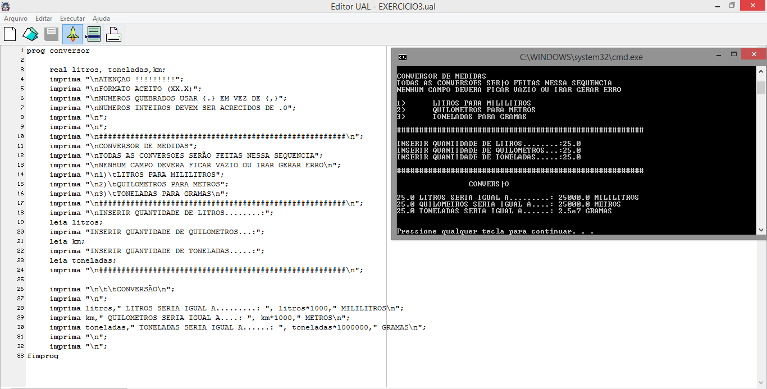

DEVC++

